徵求領用高溫氣相沉積系統設備一式(財產編號3-01-32-08-0017-100-0000001，採購日期073/02/13)，已逾使用年限(使用年限33年)，徵求領用。有需求單位請於106/06/12(星期一) 前，電洽燃材組助理工程師鍾翠芸(分機：6785)，若無領用，將逕行辦理報廢。
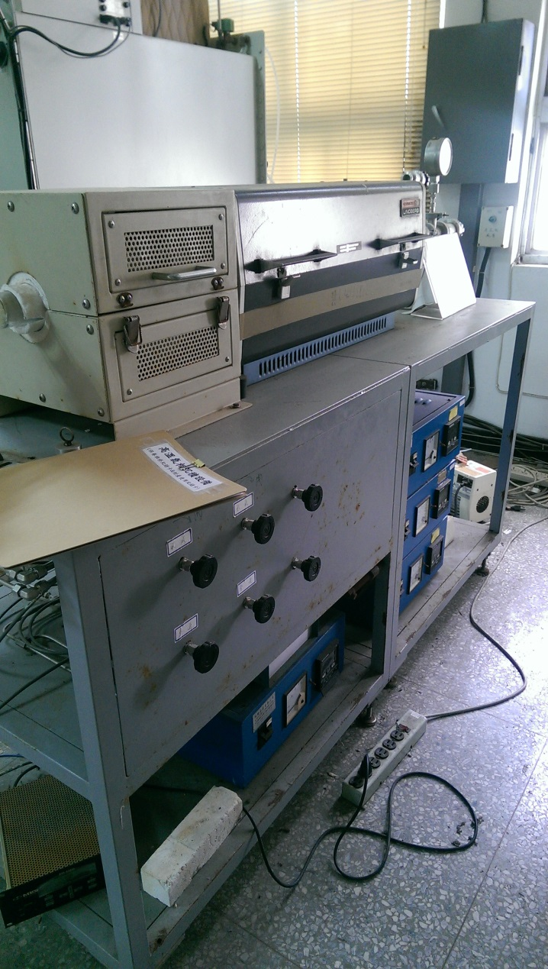

照片為高溫氣相沉積系統設備，因試驗設備年久失修，無法正常執行功能，抽氣幫浦已損壞無法修復，部分管路已拆除零件已移至他用，氣密性不佳且流量控制器已損壞，部分加熱控制器損壞，故擬徵求領用。若無領用，將逕行辦理報廢。

徵求領用高溫氣相沉積系統設備一式(財產編號3-01-32-08-0017-93-0000001，採購日期093/09/29)，已逾使用年限(使用年限12年)，徵求領用。有需求單位請於106/06/12(星期一) 前，電洽燃材組助理工程師鍾翠芸(分機：6785)，若無領用，將逕行辦理報廢。
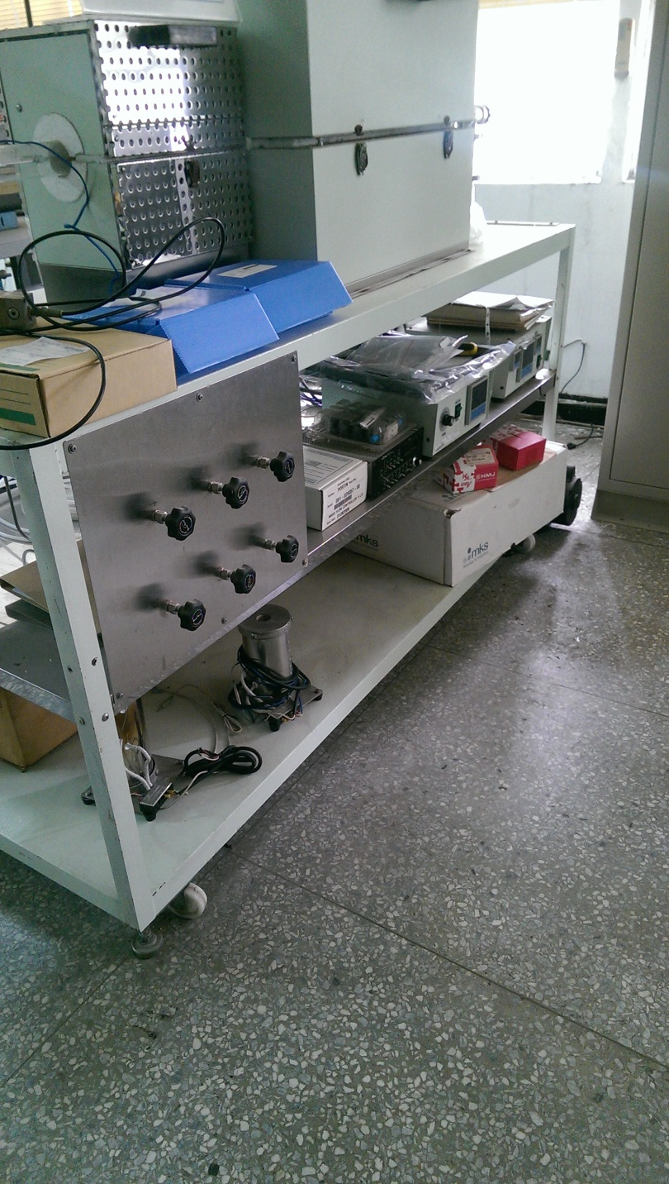

照片為高溫氣相沉積系統設備，因試驗設備年久失修，無法正常執行功能，抽氣幫浦已損壞無法修復，部分管路已拆除，部分管路生鏽，部分零件已移至他用，氣密性不佳且流量控制器已損壞，故擬徵求領用。若無領用，將逕行辦理報廢。

